ZHYQ气动罐底调节阀

一、气动罐底调节阀 产品概述
本公司研发生产的ZHYO气动罐底调节阀是一种特殊结构型式的单座调节阀，阀体成Y形，阀体流路流畅，流量大，压降损失小，阀座泄漏量符合ANSIBIG.104标准，气动罐底调节阀配用ZHA/B多弹式薄膜执行机构，基结构紧凑；输出力大。气动罐底调节阀最适宜控制容易沉积或含有颗粒的流体。
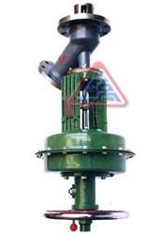 | 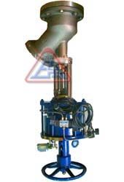
ZHYQ气动罐底调节阀 (薄膜执行器) | ZHYQ气动罐底调节阀 (活塞执行器)

二、气动罐底调节阀 主要技术参数
公称通径 DN(mm) | 25 | 40 | 50 | 65 | 80 | 100 | 150
阀座直径 dN(mm) | 40 | 50 | 80 | 80 | 100 | 150 | 200
额定流量系数Kv | 14 | 35 | 55 | 95 | 135 | 220 | 720
额定行程(mm) | 25 |  | 40 |  | 50 |  | 75
信号范围Pr(KPa) | 20～100、40～200、80～240、段幅：20～60、60～100
气源压力Ps(MPa) | 0.14～0.4
固有流量特性 | 快开式
允许泄漏量 | 硬阀座：10-4×阀额定容量、软阀座：10-7×阀额定容量
公称压力PN(MPa) | 1.6、4.0、6.4

三、气动罐底调节阀 主要零件材料
阀 体 | ZG230-450、ZG1Cr18Ni9Ti、ZG1Cr18Ni12Mo2
阀 芯 | 0Cr18Ni12Mo2、司钛莱合金堆焊
阀 座 | 聚四氟乙烯
阀杆、推杆 | 2Cr13、1Cr18Ni9Ti
波纹膜片 | 丁腈橡胶夹增强涤纶织物
膜 盖 | A3
弹 簧 | 60Si2Mn
填 料 | 聚四氟乙烯、柔性石墨、不锈钢波纹管
垫 片 | 橡胶石棉板、1Cr18Ni9Ti、石墨缠绕垫片

禹进公司专业生产气动罐底调节阀系列产品,欢迎来电咨询气动调节阀产品详细信息.我们将竭诚为您提供优质的服务！

